**えんぱく寺子屋vol.2**



平成22年から毎年開催している延岡のごえんをつなぐはく覧会「ひむかのくに えんぱく」では、誘い人が提供する「歴史、文化、自然、グルメ、ものづくり」のプログラムを体験できます。

「えんぱく寺子屋」は、地域の魅力などを発信したい方に限らず、どなたでも参加することが可能です！

**SNSなどを活用した**

**情報発信の仕方教えます！**

**今回のえんぱく寺子屋では、SNSで約2万人のフォロワーを獲得しているインフルエンサーさんに、魅力的な情報発信の仕方を教えていただきます。一般の方も参加可能です。みなさん是非ご参加ください。**

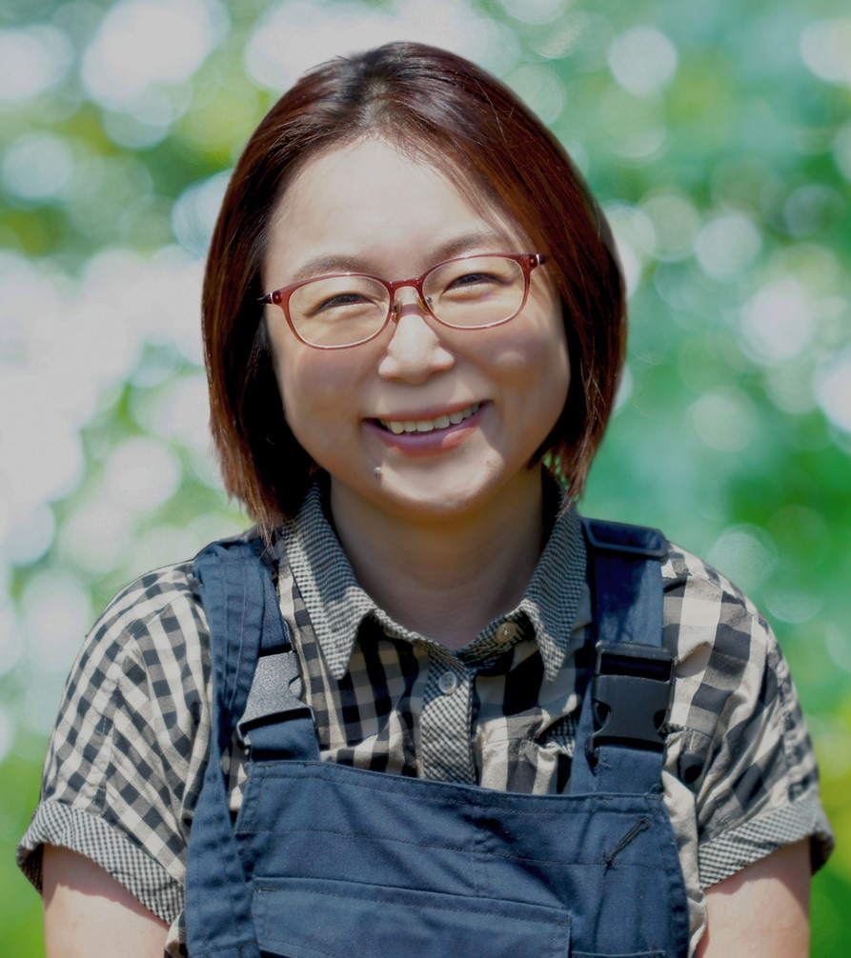

**日 時**

**９月２６日（月）　１9時００分～２０時００分**

**延岡市中小企業振興センター4階**

（延岡市東本小路121番地1）

**場 所**

**デザイナー・ブロガー**

**原田 いくみ　氏**

**講 師**

**【講師プロフィール】**

**デザイナー・ブロガー、発達障害ごきげんサミット 代表、宮崎ソーシャルフェス‼実行委員会 代表**

**ハウリング 代表**

**結婚後宮崎に移住したのち、自身の不妊治療についてブログを開設。人気を博してアメブロトップブロガーになる。ブログが書籍化し、それを機に様々なイベントに登壇。Twitter、Instagram、ブログでトータル約2万フォロワーに。社会問題を解決すべく、SNSで全国的に、また地域でも仲間とともに活躍中。**

+

**お問い合わせ先：えんぱく実行委員会事務局（延岡商工会議所内）　担当：高森、甲斐**

**TEL：０９８２－20－0008　　ﾒｰﾙｱﾄﾞﾚｽ：h-takamori@miyazaki-cci.or.jp**

（切り取らずお出しください）

**えんぱく寺子屋vol.2参加申込書**

**延岡商工会議所　/FAX：0982-33-6682 メールアドレス：h-takamori@miyazaki-cci.or.jp**

|  |  |  |
| --- | --- | --- |
| **ふりがな**  **氏 名** | **性別**  **男　・　女** | **年齢**  **歳** |
| **住所　　（〒　　　　　－　　　　　　　　）** | **TEL（携帯など）** | |
| **メールアドレス** | | |